安徽省蚌埠六中2012-2013学年八年级下学期期中考试物理试题及答案

考生注意：1．本卷共四大题34小题，满分100分。
2．本卷试题中g值均取10N／kg。
一、填空题（每空1分，共20分）
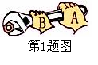
1.如图所示,用扳手拧螺母时,按通常经验,沿顺时针方向可使螺母
拧紧,沿逆时针方向可使螺母拧松,这表明力的作用效果与力的
有关；若用同样大的力拧螺母,则在 点（选填“A”或“B”）施加力更容易将螺母拧紧或拧开,这表明力的作用效果与力的 有关。
2.遇到冰冻天气，高速公路上汽车追尾事故频发，主要原因是：一方面，在紧急刹车时，由于汽车具有 ，总要滑行一段距离才能停下来；另一方面，当路面结冰时，轮胎与地面间的摩擦力变 ，汽车在紧急刹车后滑行的距离将比路面没有结冰时长。
3. 在靠近塑料瓶底部的侧壁上开一个小圆孔，用胶带封住小孔，接着拧开瓶盖，往瓶中加入水，然后撕去胶带，水便从小孔射出，如图所示．随着瓶内水面的不断下降，可以观察到的现象是_____________________；这个实验表明_______________________________。
4.如图所示，某同学利用自制水气压计观察大气压随高度的变化．他拿着气压计从楼下走到楼上的过程中，细管中的水柱将 ，由此可知 。
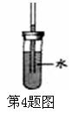
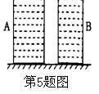
5.如图所示，A、B为两个等高圆柱形容器，容器内部底面积之比为2:1，都装满水，水对容器底部的压强之比为 ，水对容器底部的压力之比为 。
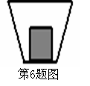
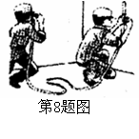
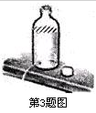

6.如图所示，长方体冰块熔化成水后，对容器底面的压强 ，压力 。(选填“变大”、“变小”或“不变”）
7.在进行托里拆利实验时，倒置的玻璃管内水银柱上方应为 ，结果测得1个标准大气压相当于 毫米高的汞柱产生的压强。学校体检时，小明的收缩压为110 mmHg，合 Pa。（ρ_{水银}=13.6×10³ kg/m³）
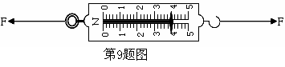
8.如图所示，在装修房屋时，为了在墙上确定一系列等高点，工人师傅常用一根足够长的透明塑料软管，里面灌入适量的水(水中无气泡)，两人各持管的一端靠在墙面的不同地方，当水静止时，在与水面相平的位置做出标记，这利用了 原理。
9.在弹簧测力计的两侧沿水平方向各加大小相同，方向相反的拉力F使其保持静止，静止时弹簧测力计的示数如图所示，则拉力F的大小为 N。
10.①骆驼的体重比马的体重大不了一倍，脚掌面积是马蹄的三倍 ②用螺丝固定零件，常在螺丝下垫上一个比较宽的垫圈 ③人口腔里的牙齿根据咀嚼功能的不同，分出了切牙、尖牙等 ④载重汽车要用很多个轮胎 ⑤皮带传动中,皮带与轮之间的摩擦力 ⑥小朋友坐滑梯时与滑梯之间的摩擦力 ⑦坦克、拖拉机上安装履带 ⑧骑车时车轮与轴之间的摩擦力,上述应用中属于有益摩擦的是 ，属于增大压强的是 。
二、选择题（每题2分，共30分）
题号 | 11 | 12 | 13 | 14 | 15 | 16 | 17 | 18 | 19 | 20 | 21 | 22 | 23 | 24 | 25
答案
11.下列说法中正确的是
A．乒乓球撞到了墙上后又被反弹回来，是墙对乒乓球的作用力改变了乒乓球的运动方向
B．交通事故中，人被车撞伤而汽车却没有什么损坏，是因为车对人的作用力大而人对车的作用力小
C．某同学用力将球踢向空中，球离开脚后仍可在空中运动，这是人的脚对球的作用力还没有消失
D．某同学用手拍球，由于是手主动拍球，因此手拍球的作用力是先产生的，球对手的作用力是后产生的
12.下列有关重力的说法中正确的是
A．物体所受的重力就是地球对物体的吸引力 B．一个中学生的重力大约是500N
C．任何形状规则的物体，它的几何中心必然与重心重合
D．“重垂线”是利用了重力的方向总是垂直地面向下的原理制成的
13.几位同学用一个弹簧测力计来比试臂力，大家都不甘示弱,结果每个人都能把手臂撑直,则
A．臂力大的人所用的拉力大 B．手臂长的人所用的拉力大
C．体重大的人所用的拉力大 D．每个人所用的拉力一样大
14.如图所示，一长方体木块，置于同一粗糙水平面上，甲图木块竖放，乙图木块平放，丙图木块平放并在其上加一重物。在甲、乙、丙三种情况下，匀速拉动长方体所需的水平力分別为F_{甲}、F_{乙}、F_{丙}。则下列说法正确的是
A．F_{甲}<F_{乙}<F_{丙} B．F_{甲}>F_{乙}>F_{丙} C．F_{甲}<F_{乙}=F_{丙} D．F_{甲}=F_{乙}<F_{丙}
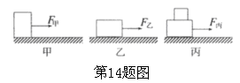
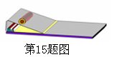

15.利用身边的物品可以进行许多科学实验。小明用饮料罐代替小车，文件夹当成斜面，探究粗糙程度不同的接触面对物体运动的影响,如图所示。关于该实验，下列分析中错误的是
A．饮料罐从相同高度滚下，是为了保证它刚滚到水平面时具有相同的速度
B．饮料罐最终会停下来是因为它与接触面之间有摩擦
C．饮料罐在水平面上滚动时，受到的重力和支持力是一对平衡力
D．该实验可以直接得出牛顿第一定律
16.惯性是物体的固有属性，一切物体都具有惯性，如图所示的四种物体中，惯性最大的是：
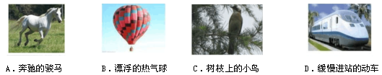

17.用绳子拴住一个小球在光滑的水平面上做匀速圆周运动,若绳子突然断裂,小球将
A．保持原来的圆周运动状态 B．保持绳断时的速度做匀速直线运动
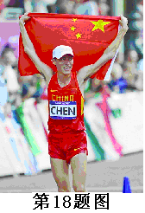
C．小球运动速率减小,但保持直线运动状态 D．以上三种都有可能
18. 中国选手陈定在2012年伦敦奥运会田径男子20公里竞走比赛中，以1小时18分46秒的成绩夺得冠军,并打破奥运会纪录,下列论述错误的是
A．陈定到达终点线后，还继续前行是由于陈定具有惯性
B．陈定用力蹬地加速前行，原理是“物体间力的作用是相互的”
C．授奖前，陈定在领奖台上受到的重力与支持力是一对平衡力
D．陈定在领奖台上受到的支持力和他对领奖台的压力是一对平衡力
19.空中匀速下降的两只降落伞，其总质量相等。甲的速度是3m/s，乙的速度是5m/s，所受阻力F_{甲}、F_{乙}之比是
A．3:5 B．2:5 C．5:3 D．1:1
20.现实当中，人们的许多活动、做法都跟我们学过的物理知识有关，下列论述不正确的是
A．用吸管能把饮料吸入嘴里，其实是大气压强的作用
B．同一轮船从长江驶入海洋，轮船所受的浮力增大
C．用高压锅煮食物熟得快是因为锅内气压加大使锅内的水的沸点升高
D．拦河坝坝堤筑成上窄下宽是因为(坝里的水的压强随深度增大而增大
21.如图所示，两手指用力捏住铅笔，使它保持静止，下列说法中正确的是
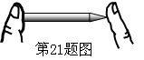
A．两手指受到的压力相同，左边手指压力的作用效果更明显
B．两手指压力的作用效果相同，右边手指受到的压力较大
C. 两手指受到的压力相同，右边手指压力的作用效果更明显
- 两手指压力的作用效果相同，左边手指受到的压力大
22.在托里拆利实验中，测出的大气压小于实际气压的原因可能是
A．玻璃管中混进少许空气 B．将玻璃管稍微倾斜一些
C．将玻璃管稍压下一些 D．往水银槽内多加一些水银
23. 某地在江面上修建一座大桥，如图所示，甲是使用吊车向江底投放长方形石料的示意图．在整个投放过程中，石料以恒定速度下降．乙是钢绳的拉力F随时间t变化的图象（从开始投放到石料刚好接触湖底前）。t=0时刻吊车开始下放石料，忽略水的摩擦阻力．则下列说法错误的是
A．石料在t=20s时开始浸入水中 B．石料的重力是1400N
C．石料受到的浮力始终是500N D．石料完全浸没水后钢绳的拉力为900N
24. 几十吨重的飞机能够腾空而起，秘密在于机翼，如图为飞机机翼截面图，飞机加速起飞过程中，下列说法正确的是
A．机翼上、下方压强均减小 B．机翼上方压强减小，下方压强增大
C．机翼上、下方压强均增大 D．机翼上方压强增大，下方压强减小
25.如图甲所示，一块长木板放在水平桌面上现用一水平力F，向右缓慢地推木板，使其一部分露出桌面如图乙所示，在推木板的过程中木板对桌面的压力F₁、压强p和摩擦力f的变化情况是
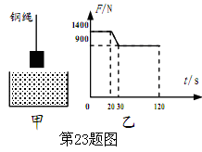
A．F、p不变，f变大B．F变小，p、f变大C. F、f不变，p变大D. F、f不变，p变小

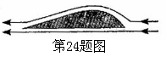
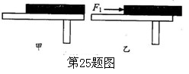

三、作图与实验题（共33分）
26.（2分）如图所示货物随传送带一起匀速斜向上运动，除图中已画出的力之外，货物还受一个力的作用，请画出这个力的示意图。
27.（3分）如图所示，商场里，人站在电梯上（相对电梯静止），随电梯一起匀速向上运动，试画出人受到的所有力。
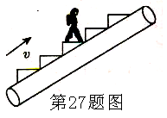
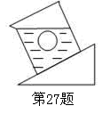
28.（2分）如图所示，小球悬浮在液体中，画出此时小球所受浮力。
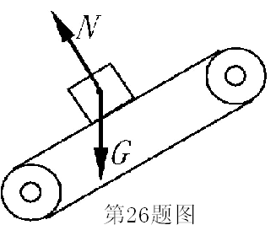
29.（6分）一位同学在学习了滑动摩擦力之后，认为两物体间的滑动摩擦力的大小可能与两物体的接触面积大小有关，于是他想通过实验探究这个问题。
(1)为完成本实验，需要自己制作木块，他制作的木块应该符合下列选项中的_______
A.各面粗糙程度相同的正方体木块
B.各面粗糙程度相同，长宽高各不相同的长方体木块
C.各面粗糙程度不同的正方体木块
D.各面粗糙程度不相同，长宽高各不相同的长方体木块
(2)本实验中，该同学设计了两种方案：
方案一：木板水平固定，通过弹簧测力计水平拉动木块，如图甲所示。
方案二：木块与弹簧测力计相连,弹簧测力计水平固定，通过细绳水平拉动木板，如图乙所示。
①用方案一实验时，应该拉动木块使其做_________运动，此时拉力等于木块受到的摩擦力。
②两种方案中，你认为更合理、更易于操作的是__________ (填“方案一”或“方案二”)。
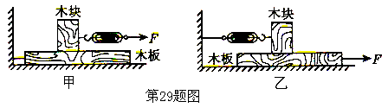
30.（8分）如图甲是小华同学探究二力平衡条件时的实验情景．
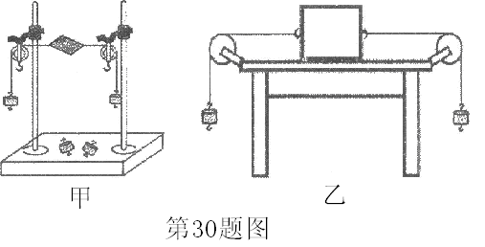

（1）小华将系于小卡片(重力可忽略不计)对角线上的两根细线分别跨过左右支架上相同高度处的两个滑轮，在细线的两端挂上钩码，使作用在小卡片上的两个拉力方向相反，并可以通过调整 来改变拉力的大小。
（2）当小卡片平衡时，小华将小卡片左端向上，右端向下顺时针转过一个角度，松手后小卡片 (选填“能”或“不能”)平衡。设计此实验步骤的目的是为了探究相互平衡的两个力必须 。[来源:学科网ZXXK]
（3）在探究同一问题时，小明将木块放在水平桌面上，设计了如图乙所示的实验，同学们认为小华的实验优于小明的实验，其主要原因是 。
A．减小摩擦力对实验结果的影响 B．小卡片是比较容易获取的材料
C．容易让小卡片在水平方向上保持平衡 D．小卡片容易扭转
31.（12分）在研究液体压强的实验中：
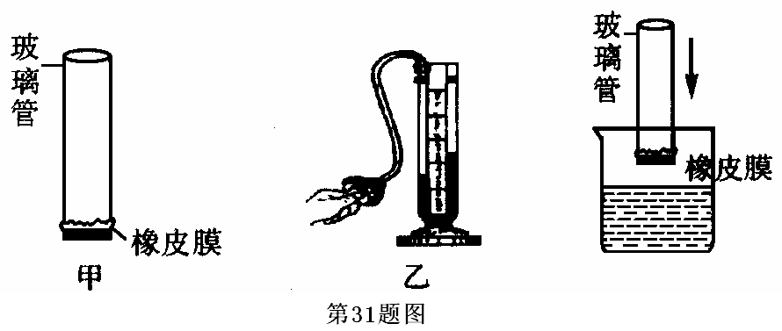
（1）老师出示了如图甲所示的装置，并向装置中加入一定量的水，此时观察到的现象是橡皮膜向外凸出，这说[来源:学科网ZXXK]
明 。
（2）稍后老师拿出如图乙所示的压强计准备探究液体内部的压强，而小红认为利用图甲装置即可，于是小红将图甲装置缓慢地浸入水中，观察到的现象是橡皮膜向内凹陷，这说明： 。
（3）若要探究液体内部压强的特点， （选填“甲”或“乙”）更合适，理由是 。
（4）乙装置（压强计）是通过U形管中液面的
来反映被测压强大小的。使用前应检查装置是否漏气，方法是用手轻轻按压几下橡皮膜，如果U形管中的液体能灵活升降，则说明装置
（选填“漏气”或“不漏气”）。
四、计算题（共17分）
32.（6分）右图中平底茶壶的质量是0.4kg，壶底面积是4×10⁻³m^{2.}，内盛0.6kg的水，水面高度在图中已标出，茶壶放置在面积为l m²的水平桌面中央。试求:
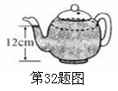
（1）水对茶壶底部的压力；
（2）茶壶对桌面的压强。

33.（6分）质量为6×10³kg的四轮汽车在平直的公路上以10m/s的速度匀速行驶，在行驶过程中受到的阻力等于车重的0.08倍,每个轮胎与地面的接触面积为0.05㎡,求：
(1)汽车所受重力的大小；
(2)汽车在1min内通过的路程；
(3)汽车牵引力的大小。

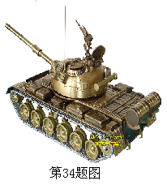
34.（5分）如图所示，是我国88式主战坦克，重40t，高2m，该坦克具有潜渡功能，当它在深为5m的河流中潜渡时，对水平河床的压力为10⁵N，请解答下列问题：
（1）坦克所受浮力为多大；
（2）该坦克的体积为多大。

[来源:Z,xx,k.Com]

八年级物理答案
2013年4月
1. 方向；A；作用点
2. 汽车具有惯性；小
3. 水的射程减小；液体压强与深度有关
4. 上升；大气压随高度的升高而减小
5. 1:1；2:1
6. 变小；变小
7. 真空；760；1496010N
8. 连通器
9. 4N
10. ⑤⑦；③
题号 | 11 | 12 | 13 | 14 | 15 | 16 | 17 | 18 | 19 | 20 | 21 | 22 | 23 | 24 | 25
答案 | A | B | B | D | D | D | B | D | D | B | C | A | C | A | C
26——28略
29.B；匀速直线；方案二
30.钩码个数；不能；在同一条直线上； A
31.液体对容器有向下的压强；液体对容器有向上的压强；乙；甲装置现象不明显或甲装置不能观察到液体内部朝各个方向都有压强（合理即可）；高度差；不漏气
32.4.8N；2500Pa
33.60000N；600m；480N
34. 300000N；30立方米
[来源:Zxxk.Com]

